Despre inteligenţă

Inteligenţa este capacitatea creierului uman de a înţelege uşor şi repede probleme noi şi nefamiliare. O problemă practică sau teoretică devine familiară în următoarele moduri :
a) comunicare-predare. Inteligenţa nu se confundă cu cunoaşterea. Informaţia deţinută de o persoană poate avea fie o provenienţă externă (comunicarea), fie o sursă internă (intelectul propriu) ; în primul caz este vorba de cunoaştere (ştiinţă), în cel de al doilea – de inteligenţă. Comunicarea prin intermediul limbajului face posibilă transmiterea informaţiilor între fiinţele umane, însă informaţia dobîndită pe această cale (este vorba despre “învăţătura” preluată de la alte persoane : educaţia părinţilor, materia predată în şcoli, literatura de specialitate, tehnici sau metode deprinse de la prieteni sau cunoscuţi etc.) nu reprezintă inteligenţă. Reprezintă inteligenţă numai concluziile dobîndite prin raţiune proprie, descoperirile pe care intelectul le face “de unul singur”. (Motivul este unul simplu : în cazul cunoaşterii este vorba despre judecata altor persoane – comunicată .) Spre exemplu, un copil poate să facă el însuşi descoperiri despre lume şi să deţină informaţii ce nu i-au fost comunicate (“lebăda e rudă cu gîsca” “t şi ş formează č” etc.) În practică, inteligenţa reprezintă un procent infim al cunoaşterii, cea mai mare parte a informaţiilor deţinute de o persoană fiind dobîndite pe calea comunicării.
b) memorie (experienţă anterioară). Caracteristica inteligenţei fiind aceea că învaţă din experienţa anterioară, rezultă că inteligenţa este solicitată numai atunci cînd persoana se întîlneşte pentru prima dată în decursul vieţii cu o anumită problemă ; memoria va permite aplicarea în viitor a soluţiei învăţate la toate problemele identice sau asemănătoare. Aceia care au soluţionat o anumită problemă, nu mai au ulterior nici o dificultate în a rezolva probleme identice sau asemănătoare ; o problemă practică sau teoretică solicită inteligenţa numai atunci cînd este cu totul nouă şi nu seamănă cu nici una din experienţele anterioare. (Cu alte cuvinte, în materie de inteligenţă nu există antrenament, pregătire – exersarea testelor i.q. nu măreşte coeficientul de inteligenţă). În viaţa de zi cu zi, în majoritatea situaţiilor în care ni se cere să rezolvăm probleme, aplicăm soluţiile deja ştiute (memoria) şi nu inteligenţa (rezolvări “pe loc”, spontane).
c) Perioada îndelungată de gîndire face şi ea ca o problemă să devină, treptat, familiară. Din acest motiv la testele de evaluare a inteligenţei subiecţilor li se impune o limită de timp – atunci cînd li se acordă timp nelimitat găsesc fără greşeală soluţia, dar în acest caz testul nu are relevanţă. Perioada îndelungată de gîndire suplineşte lipsa inteligenţei ; o inteligenţă slabă va obţine aceleaşi rezultate (sau chiar mai bune) decît o inteligenţă superioară atunci cînd i se acordă suficient timp. (La fel stau lucrurile şi în ce priveşte descoperirile din domeniul ştiinţei : dacă ele survin într-un interval relativ scurt, atunci se datorează inteligenţei ; dacă vin după cercetări îndelungate şi multă “bătaie de cap”, atunci nu.) Definiţia inteligenţei va conţine, deci, sintagma “uşor şi repede”.
În viaţa de zi cu zi omul îşi distribuie singur timpul alocat diferitelor activităţi : muncă, recreaţie, distracţie etc. (cu alte cuvinte, stabileşte singur dacă perioada de gîndire va fi una îndelungată sau nu). Experienţa acumulată într-un anumit domeniu va depine, deci, nu atît de coeficientul de inteligenţă al persoanei, cît de această repartizare a timpului (experienţa acumulată depinde în mare măsură de raportul hărnicie/trîndăvie şi mai puţin de inteligenţă). Eroarea cea mai frecventă în studiul acestei materii este aceea de a confunda talentul sau aptitudinile cu inteligenţa. Se consideră în zilele noastre că persoanele care excelează în diferite domenii ar fi oameni cu o inteligenţă ieşită din comun. Spre exemplu, îndemînarea motrică specifică sportivilor şi categoriilor profesionale de dexteritate (scamatori, cartofori etc.) este clasificată drept “inteligenţă kinestezică”, talentul muzical e clasificat drept “inteligenţă muzicală”, talentul literar – “inteligenţă lingvistică”, aptitudinea în diverse domenii ale ştiinţei – “inteligenţă logico-matematică” şi aşa mai departe. În realitate, este vorba în aceste cazuri de “cantitate de experienţă” şi nu de inteligenţă, aceste abilităţi fiind strict legate de durata exerciţiului, de experienţa individului în domeniul respectiv. Există persoane care deşi dispun de o inteligenţă ieşită din comun, nu posedă nici un talent şi nici o aptitudine pentru un motiv destul de simplu – lipsa interesului (găsesc că munca grea este plictisitoare şi preferă în locul ei jocuri, distracţii etc.) Inteligenţa superioară facilitează procesul de învăţare, asigurînd o asimilare mai rapidă şi durabilă a informaţiilor, însă nu suplineşte lipsa interesului. Diferenţa dintre un matematician genial şi unul mediocru nu este una de inteligenţă, ci de interes şi de preocupare, de timp afectat studiului (cu alte cuvinte, realizările profesionale relevă dacă un om e muncitor sau leneş şi nu dacă e inteligent sau nu).
Diferenţa esenţială între cele două este aceea că talentul reprezintă priceperea (cantitatea de experienţă) într-un domeniu în care individul are o experienţă îndelungată, pe cînd inteligenţa reprezintă “priceperea” într-un domeniu în care nu are experienţă (intervalul de timp în care e capabil să facă descoperiri în domeniul respectiv). Inteligenţa este prin esenţă polivalentă şi are caracter universal (este eficientă în orice aspect al vieţii – treburi inginereşti, ştiinţifice, sociale, politice, emoţionale etc.) pe cînd talentul are caracter special (este eficient numai în domeniul său). Spre exemplu, X excelează la matematică pentru că petrece mult timp rezolvînd exerciţii de matematică ; Y excelează la jocuri pe calculator pentru că petrece mult timp jucîndu-se pe calculator ; pentru a afla care din cei doi posedă un coeficient superior de inteligenţă vom apela la un domeniu în care atît X cît şi Y nu au nici o experienţă (despre care nu cunosc absolut nimic). Ilustrarea cea mai potrivită ar fi aceasta : dacă un grup de persoane nefamiliare faţă de o anumită activitate (spre exemplu, pescuitul) încep deodată să o practice, fără a beneficia de sfaturi sau îndrumări de specialitate, vor ajunge să priceapă în intervale scurte sau lungi, în funcţie de inteligenţa fiecăruia, ceea ce e de priceput în domeniul respectiv (în exempul nostru concret : locaţia cea mai avantajoasă, momeala potrivită pentru fiecare tip de peşte etc.) Se regăsesc toate cele trei elemente constitutive ale inteligenţei : a) indivizii îşi folosesc propriul intelect, fără a beneficia de sfaturi sau instrucţiuni ; b) nu au o experienţă anterioară în domeniu ; c) perioada de timp în care ajung să înţeleagă dificultatea problemei va fi mai scurtă sau mai îndelungată în funcţie de inteligenţa fiecăruia. Cînd unui matematician i se cere să rezolve probleme de matematică nu îi este testată inteligenţa, întrucît matematica nu este pentru el “un domeniu nou şi nefamiliar”.
În limbaj comun termenul de “inteligenţă” este perfect sinonim cu acela de “isteţime” sau “ingeniozitate”.

Inteligenţa priveşte numai capacitatea de relaţionare (de a înţelege) a intelectului, nu şi alte calităţi ale minţii (capacitate de memorare, capacitate de calcul, bagaj de cunoştinţe, îndemînare motrică etc.) Numim activitate de calcul acele procese în care intelectul parcurge relaţii deja cunoscute, iar procese de înţelegere, acelea în care stabileşte relaţii noi. Procesul de înţelegere se referă, în principiu, la stabilirea a două tipuri de relaţii : de asemănare şi de cauzalitate. Spunem despre un fenomen că îl “înţelegem” atunci cînd îi cunoaştem cauza sau cînd cunoaştem categoria de abordare în care se încadrează (ştim cu ce se aseamănă).
Capacitatea intelectului de a sesiza analogii şi similitudini între fapte, situaţii, lucruri îi permite să aplice o soluţie nou învăţată la problemele pe care ulterior le va identifica a fi asemănătoare ; datorită ei sîntem capabili să folosim în limbajul uman formule precum “etc.” “şi aşa mai departe” “şi altele” şi altele – înşirarea unor trăsături comune permite intelectului să înţeleagă (asemenea expresii sînt, deocamdată, imposibil de introdus în limbajele artificiale de programare). În manuale şi în tratatele de specialitate enunţul abstract, teoretic este însoţit de exemple concrete pentru a oferi celor ce studiază o bază în stabilirea acestor relaţii (asemănări între enunţul abstract şi exemplul concret).
În ce priveşte celălalt tip de legături pe care inteligenţa le stabileşte (relaţiile de cauzalitate), intelectul uman este capabil să prevadă consecinţele sau repercusiunile unui anumit eveniment, sau să identifice cauza care l-a determinat. Fenomenele complexe, în care o multitudine de factori se suprapun, converg sau îşi anihilează reciproc efectele (de exemplu, fenomene sociale, politice, economice etc.) sînt mai dificil de înţeles, întrucît necesită şi o capacitate de a sesiza esenţialul, de a discerne în multitudinea de factori ponderea cu care fiecare contribuie la producerea rezultatului (de a discerne ce este important şi ce este detaliu, cine cauzează şi cine doar favorizează). Spre exemplu, este mai dificil de înţeles din ce cauză se produce inflaţia, decît din ce cauză se produc valurile pe mare.

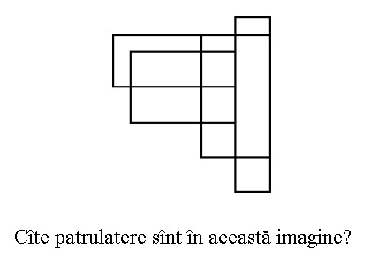
Nu-şi au locul într-un test de inteligenţă întrebări în care subiectului i se cere să efectueze calcule matematice, să numere cîte paralelipipede sînt într-o imagine tridimensională sau cîte patrulatere formează un grup de linii intersectate, deoarece asemenea întrebări testează capacitatea de calcul a creierului (rezistenţa lui la efort) şi nu inteligenţa : există o mulţime de operaţii de efectuat, dar nu se cere o relaţionare a elementelor (nu e nimic de înţeles). Iată cîteva exemple de întrebări ce solicită numai activitate de calcul şi care au fost în mod greşit incluse în teste i.q. : “Un ceas de perete întors cu susul în jos la trei fără un sfert după-amiaza, va avea minutarul îndreptat spre stînga sau spre dreapta?” “Cuvîntul ‘mineral’ poate fi scris folosind numai litere din cuvîntul ‘parlament’?” “Nouă găini, doi cîini şi trei pisici au în total treizeci şi opt de picioare?” “Scris invers, numărul o mie o sută douăzeci şi cinci este cinci mii două sute cinsprezece?” etc. Bineînţeles, un test contra-timp ce conţine cincizeci de asemenea întrebări este epuizant fizic şi neurologic pentru om, dar testează inteligenţa numai acele întrebări în care subiectul trebuie să descopere o relaţie ce leagă elementele ipotezei. (Este adevărat, spre exemplu, că întrebarea cu numere cerea subiectului să stabilească existenţa sau inexistenţa unei relaţii de simetrii, dar dificultatea problemei constă nu în stabilirea relaţiei de simetrie (care este banală), ci în reprezentarea mentală în cifre a unui număr scris cu litere ; formulată cu cifre, întrebarea ar fi avut un grad scăzut de dificultate: “Scris invers, numărul 1125 este 5215?”). Iată cîteva exemple de întrebări reuşite, care pentru o persoană nefamiliară cu testele i.q. sînt cu adevărat dificile (desigur, pentru aceia care îşi petrec vremea exersînd asemenea teste, ele sînt banale) :

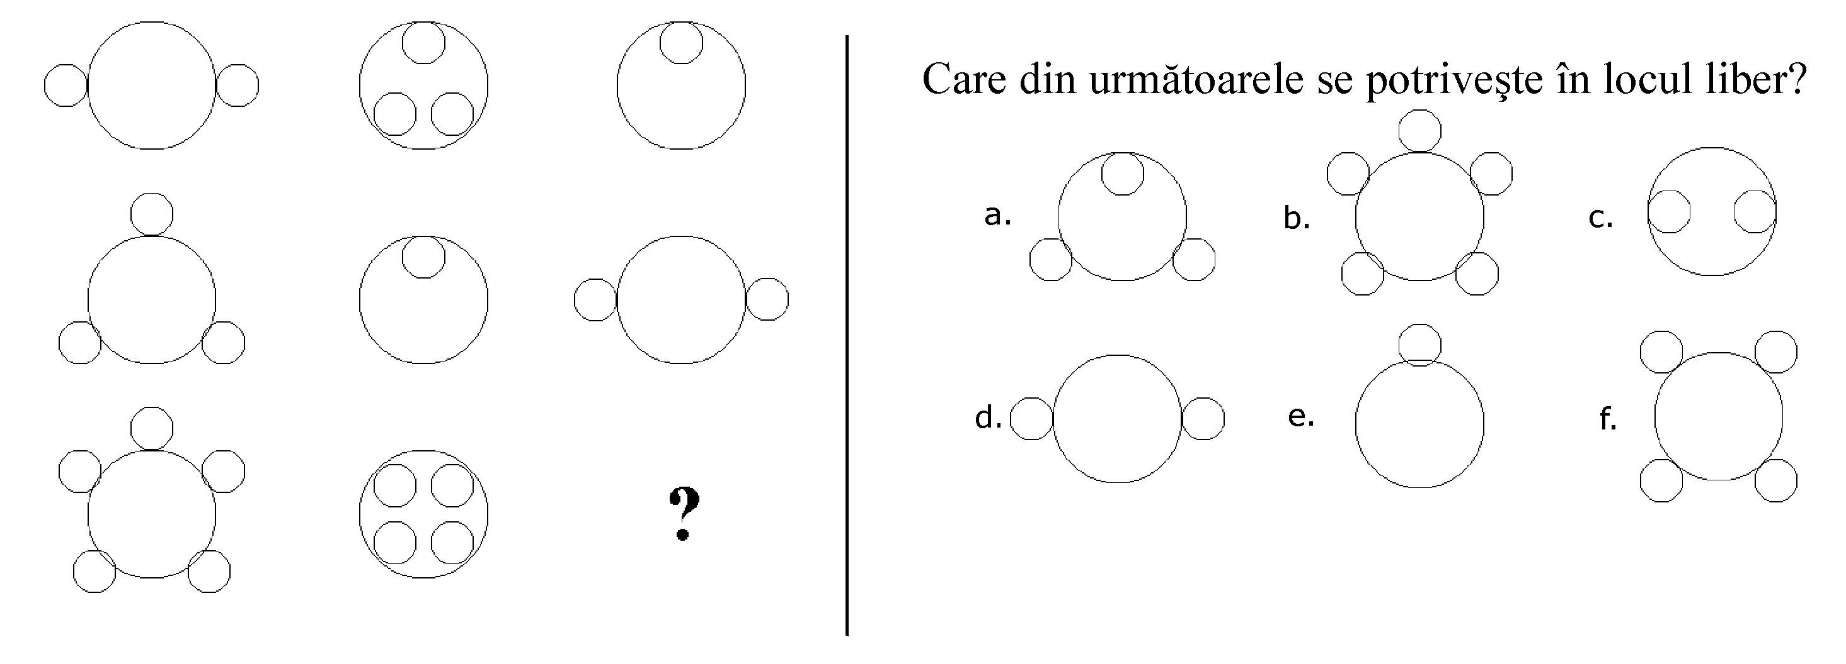

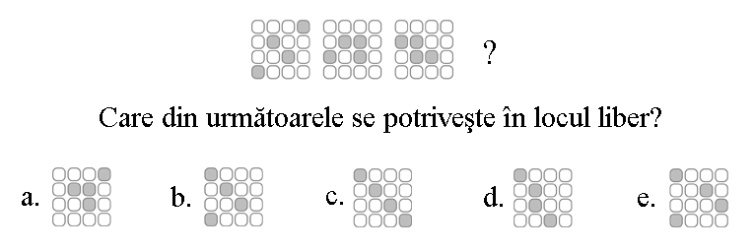

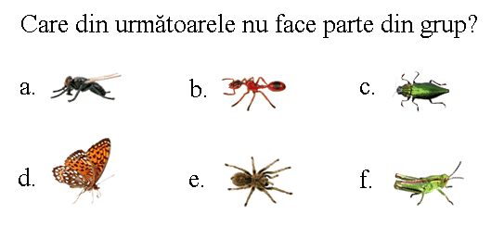

Calculul pe care un test i.q. îl implică trebuie să fie simplu şi să nu îngreuneze procesul de înţelegere ; numărul de elementele grafice va fi strict limitat la numărul de relaţii de descoperit (fără diversiuni). Din dorinţa de a redacta întrebări dificile, se introduce adesea un surplus de elemente, o cantitate uriaşă de date, culori, forme, figuri etc. ce îl “rătăcesc” pe subiect, încît testul conţine puţine relaţii de descoperit, dar greu vizibile într-o cantitate excesivă de date. Aceasta, spre exemplu, nu este bună :

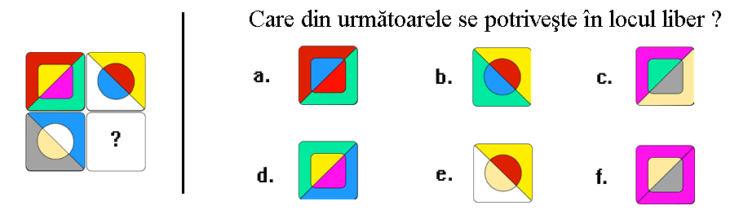

Evaluarea pe cale de experiment a inteligenţei este în principiu simplă : ceea ce trebuie verificat este cît de repede învaţă un om, de unul singur (fără explicaţii sau îndrumări), o activitate pe care nu a practicat-o niciodată şi despre care nu ştie nimic. Spre exemplu, nişte copii care nu au văzut niciodată calculator ar putea fi testaţi cît de repede învaţă să joace un joc de strategie. Pe de o parte, se poate prezuma că o asemenea activitate stîrneşte acelaşi entuziasm la toţi participanţii, iar pe de alta, într-un joc de strategie sînt o mulţime de lucruri de priceput (amplasarea unităţilor, recrutarea trupelor în funcţie de teren şi de trupele adversarului etc.)
Se ţine cont de aceste condiţii :
- e o activitate cu totul nouă pentru subiect (un domeniu despre care nu ştie nimic)
- subiecţii judecă ei înşişi (fără sugestii sau îndrumări)
- activitatea e una care solicită capacitatea de înţelegere a creierului, şi nu alte calităţi
- la activităţile de durată se cere ca participanţii să manifeste acelaşi entuziasm, acelaşi interes faţă de activitate (un concurent cu atenţia îndreptată spre alte treburi (care visează) nu va face progrese, chiar dacă în fapt ar poseda o inteligenţă excepţională)
Testarea inteligenţei se poate face şi prin obişnuitele teste i.q, cu condiţia esenţială că ele reprezintă o problemă nouă pentru subiect (respectivul nu a văzut niciodată aşa ceva) şi cu precizarea că intervine din nou mult invocata problemă a familiarităţii : cei care au făcut puţină şcoală sau nu au făcut deloc, nu sînt familiari cu noţiuni abstracte (de exemplu, nu prea cunosc ordinea literelor în alfabet, nu sînt obişnuiţi să facă des calcule matematice etc.) deşi aceasta nu înseamnă că ar avea un coeficient scăzut de inteligenţă. De asemenea, absolvenţii de profil real se vor descurca mai bine la teste cu baze de date matriciale, iar cei de profil uman la teste lingvistice sau verbale datorită familiarităţii cu acest tip de raţionamente.

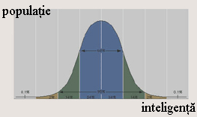
Graficul populaţiei în funcţie de inteligenţă poartă denumirea de “curbă bell” şi plasează marea majoritate a omenirii în dreptul inteligenţei medii, la cele două extremităţi (imbecilitate totală, respectiv geniu excepţional) procentul populaţiei avînd valori reduse. (De altfel, curba bell este un fenomen natural ce priveşte aproape orice aspect al populaţiilor numeroase : dacă studiem, spre exemplu, înălţimea (talia), acuitatea vizuală sau acustică a oamenilor etc, vom observa că cea mai mare parte a populaţiei se axează în jurul unei anumite valori, pe care o numim “medie”.)
S-au formulat păreri conform cărora inteligenţa ar fi ereditară (ar deriva din genele moştenite de la părinţi) şi nu este influenţată de factorii externi. În realitate, inteligenţa este rezultatul unui proces de formare, rezultatul experienţelor pe care individul le acumulează în timp şi nu trebuie privită simplist, ca un produs care se livrează la naştere şi care rămîne neschimbat de-a lungul vieţii. În funcţie de factorii sociali : în primul rînd de anturaj, dar şi de experienţele prin care persoana trece, inteligenţa se schimbă în timp ; o deprindem în mod inconştient de la oamenii pe care-i cunoaştem, şi mai ales de la aceia alături de care ne petrecem cea mai mare parte a timpului. Inteligenţa, fiind un factor social, este o trăsătură care “se propagă” – în mod inconştient, influenţa unor oameni se răsfrînge asupra celor care intră în contact cu ei, asigurînd o “uniformizare” a inteligenţei în cadrul grupului. Variaţiile în nivelul de inteligenţă dintre diferitele regiuni ale globului relevă nu atît diferenţe genetice, rasiale, cît diferenţe de mediu intelectual – eficienţă sau deficienţă educaţională, prezenţa sau lipsa unor modele care să inspire tinerele generaţii.

